**二年级下学期期中综合测评卷**

1. **填一填。**（每空1分，共22分）
2. 24÷3=8表示把( )平均分成( )份，每份是( )；也表示有( )个，每( )个一份，分成了( )份。
3. 35÷5=( )，被除数是( )，除数是( )，商是( )，读作（ ）。
4. qq在计算91- (83 - 27)时，应先算( )，再算( )，最后得( )。
5. 比3的9倍少10的数是( )。
6. 一根绳子长16米，对折以后，再对折，现在每小段长( )米。
7. 在○里填上“>”“<，，或“=”。

40÷8○5×8 62-53○9÷3 72-27○5×9

1. 用“平移”和“旋转”填空。

（1）李明在公路上开车，转弯时方向盘的运动是( )现象。

（2）电梯的升降是( )现象。

（3）拧门把手的运动是( )现象。

1. **算一算。**（第1题6分，第2题1 6分，共22分）
2. 送小动物回家。

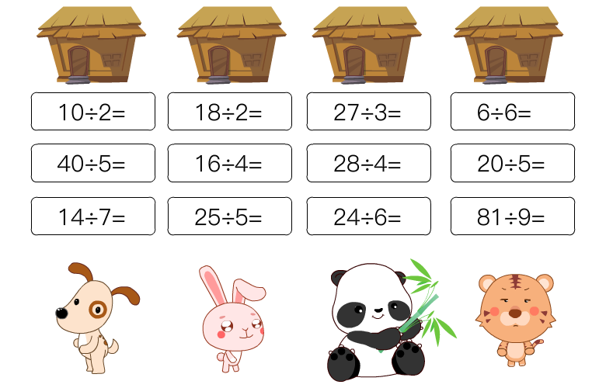

1. 脱式计算。

75+(24-18) 60-32+39 44+56÷7 47-6×6

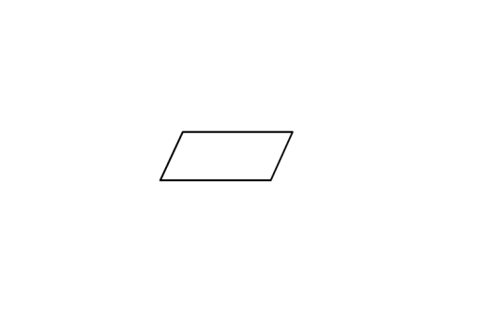

36÷（6+3） （45-9）÷6 18÷2×9 77-（9+17）

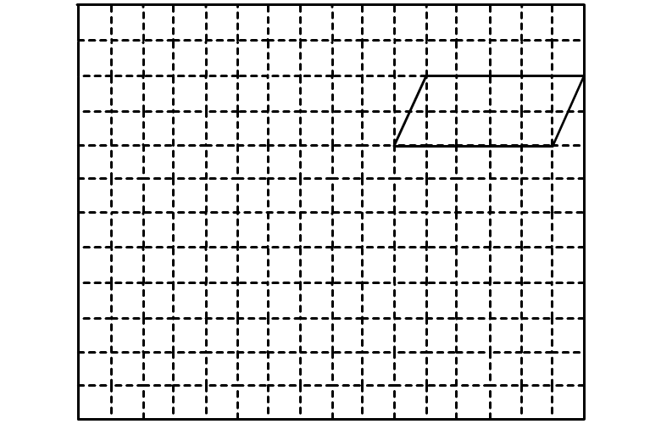 **三、分别画出 向左平移5格、向下平移6格后得到的图形。**（共4分）

**四、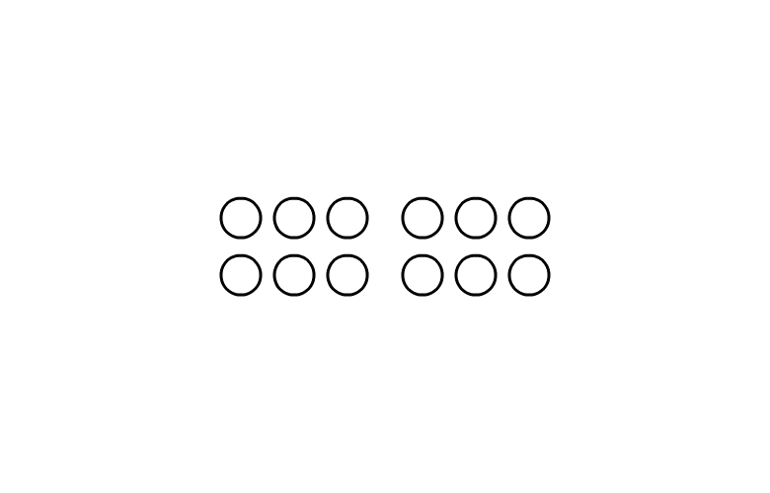看图写算式**（每题3分，共6分）

1. （ ）×（ ）=（ ）

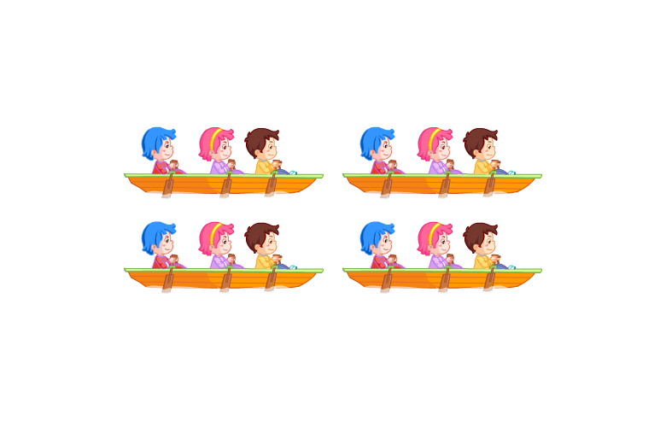 （ ）÷（ ）=（ ）

（ ）÷（ ）=（ ）

2. （ ）×（ ）=（ ）

（ ）÷（ ）=（ ）

（ ）×（ ）=（ ）

1. **列式计算。**（每题2分，共6分）
2. 63除以9的商再乘5，积是多少？
3. 6与4的积再除以8，商是多少？
4. 52与7的差再除以9，商是多少？

**C:\Users\Administrator\Desktop\未命名-1.png六、解决问题。**（每题8分，共40分）

1. C:\Users\Administrator\Desktop\未命名-1.png刘老师剪了63朵 ，奖给男生19朵，奖给女生31朵。现在刘老师还有多少朵 ？（用两种方法解答）
2. 小明做了12朵红花，小芳做了24朵红花。把它们平均分给4个班，每班分几朵？

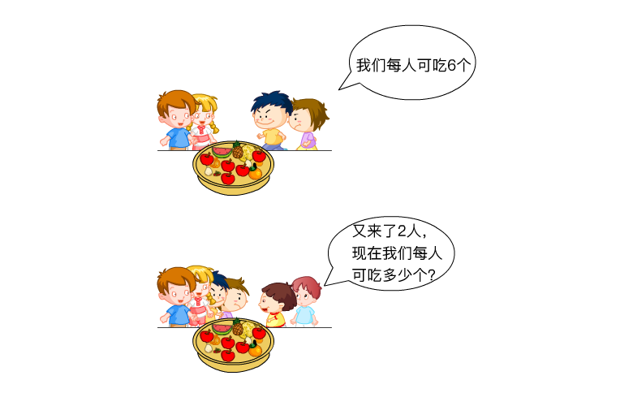



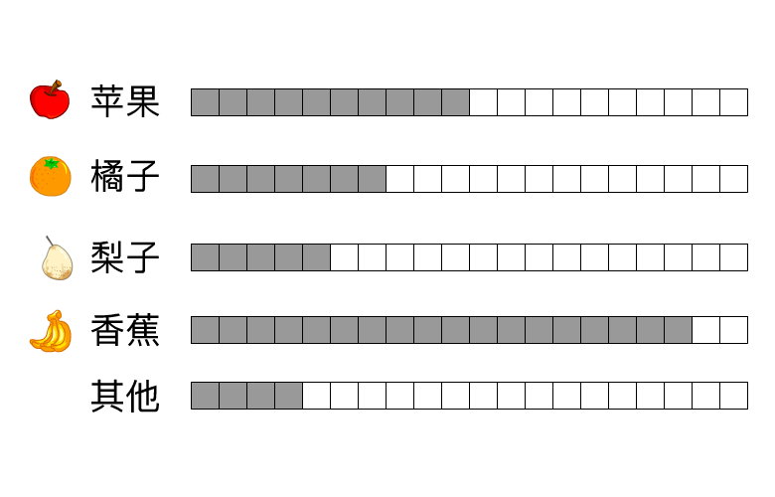下面是小文统计的二(1)班学生爱吃的水果情况。

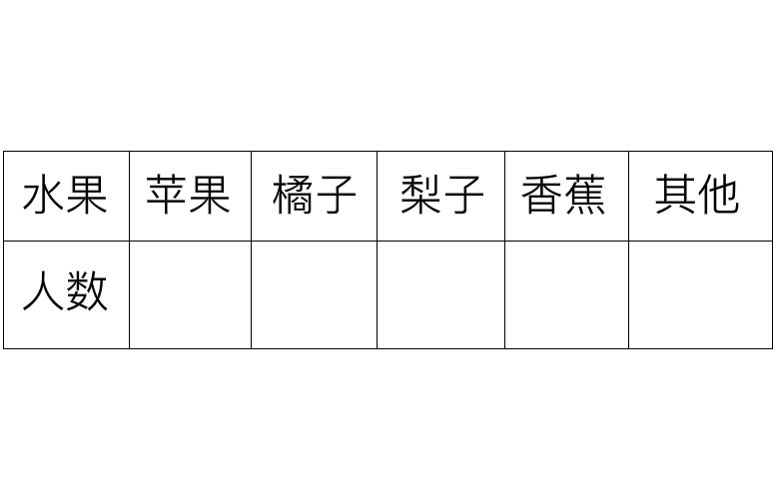

（1）完成下面的统计表。

（2）从统计表中可以看出，一共调查了( )人。

（3）如果有一个同学没来，猜猜他最有可能爱吃什么水果。